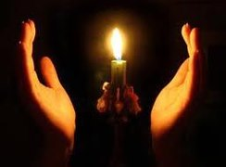

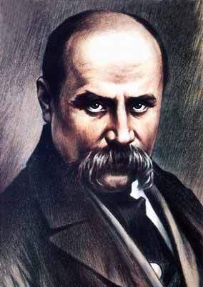

Двохсотліттю
присвячується …

Підготувала вчитель української мови та літератури
ЗОШ І-ІІІ ст. с. Жидичин
Ківерцівського району Волинської області
Кондратюк Людмила Мирославівна

Ведучий 1. За широкими морями, за лісами дрімучими, ще й за горами кам’яними був колись край веселий, розкішний і багатий, але заворожений злими людьми, заневолений двома неволями. Одна неволя — панська, а друга — царська. І жили там рабами в тяжкій чужій роботі заворожені в неволю люди. Світ їм було зав’язано, говорити заказано, ходили німі...
Ведучий 2. Україна... В одному вже тільки слові і для нашого вуха, і навіть для вуха чужинців ціла музика смутку й жалю.
Україна — це тихі води і ясні зорі, зелені сади, білі хати, лани золотої пшениці, медовії та молочнії ріки...
Україна — це марні, обшарпані, голодні люди.., це царське та панське свавілля...
Учень1. Але жило й Добро на цій красивій землі, яке при допомозі Бога зростило Людину-велета, Титана духу, який збудив німих і сонних, указав їм шлях до майбутнього.
...Він був сином мужика, а став володарем у царстві людської культури (вислів на ватмані).
Учень 2: 10 літ він томився під вагою солдатської муштри, а для волі Росії зробив більше, ніж 10 переможних армій. Доля не шкодувала йому страждань…

(Заходить жінка, одягнена в селянський одяг, несе запалену свічку, ставить її на столик біля портрета Т.Г. Шевченка. )
Мати: Хай палає свічка…Хай палає…
Поєднає нас вона в цей час.
Друзів голоси нехай лунають,
Пісня й слово хай чарують вас.
( До жінки, яка принесла свічку підходить хлопчик)
Хлопчик: Матусю, а правда, що небо на залізних стовпах тримається?
Мати: Так, синку, правда.
Хлопчик: А чому так багато зірок на небі?
Мати: Бо коли людина на світ приходить, Бог свічку запалює, і горить та свічка,
поки людина не помре. А як помре, свічка гасне, зірочка падає. Бачив?
Хлопчик: Бачив, матусю, бачив… Матусю, а чому одні зірочки ясні, великі, а інші
ледь видно?
Мати: Бо, коли людина зла, заздрісна, скупа, її свічка ледь - ледь тліє, і зірки на
небі майже не видно. А коли людина добра, любить людей, її свіча горить
ясно, і світло цієї зірки далеко видно.
Хлопчик: Матусю, я буду добрим. Я хочу, щоб моя свічечка світила найясніше.
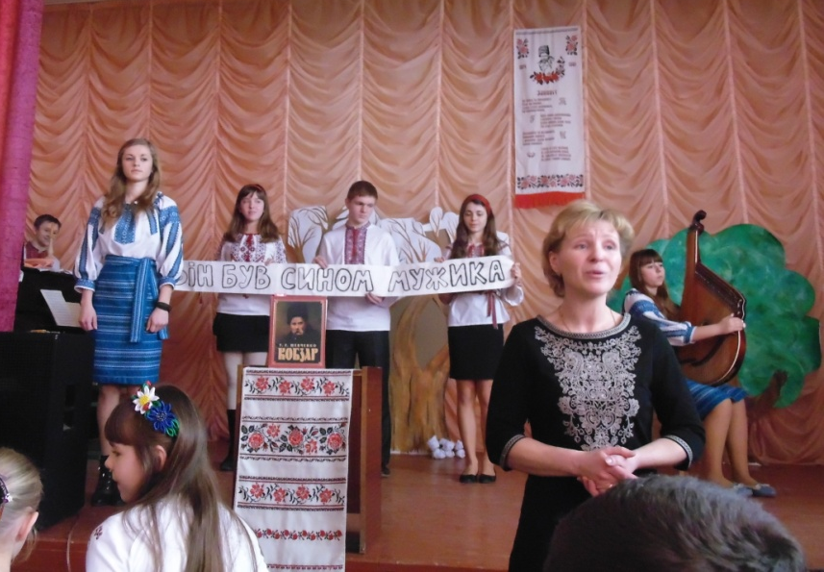
Мати: Старайся, мій хлопчику. (Гладить його по голові)
(входять Ведучі).

Тарас- юнак: Не називаю її раєм,
Тії хатиночки у гаї,
Над чистим ставом край села.
Мене там мати повила
І, повиваючи, співала,
Свою нудьгу переливала
В свою дитину... В тім гаю,
У тій хатині, у раю,
Я бачив пекло...Там неволя,
Робота тяжкая, ніколи -
І помолитись не дають.
Учень 3. Ти слухав Кобзаря? Ти чув його печаль, Що піснею лилась З-під струн?
Горіла, мов зоря, і сяяла, як жар, Висока пісня кобзаревих дум.
Учень 2. Дзвенить вона і досі у серцях, Відлунюється в співі журавлів — Великим Кобзарем оспівана в віках Чарівна мова рідної землі.
(Шкільний хор виконує пісню на слова Т. Шевченка «Думи мої, думи мої...» )
Учень 1. Сьогодні ми зібралися, щоб вшанувати пам’ять Великого Кобзаря. Багато років минуло з того часу, коли народився він «...на українській землі, під українським небом, проте він належить до тих людей-світочів, що стають дорогими для всього людства і що в пошані всього людства знаходять безсмертя».
Учень2. Мужицький син, кріпак, школяр Моринського дяка-п’яниці, самоук, професор графіки Петербурзької Академії мистецтв, геніальний поет, мислитель, патріот-інтернаціоналіст, інтелігент з душею вселюдського милосердя... І все це він — Тарас Григорович Шевченко.
Учень3. Ні, не мужикуватий селюк і не наївний неотесаний простак, як дехто з потомственних панських родин намагався «подавати» Шевченка. Це був велет духу і душі народної, що вивів себе самого на вершини всесвітньої культури щоденною каторжною працею, назавжди зрікшись світських благ, що манили поета в свої «обивательські» тенета.
Звучить тривожна музика. Відкривається завіса. У центрі сцени — панорама, на якій відтворено мертву, спалену сонцем пустелю, два тисячолітні дуби, один з яких — зелений — дерево Життя, а другий — сухий — дерево Смерті.
Праворуч на великому камені під кронами розкішного дуба стоїть босий, простоволосий, в убогій одежині, але міцний статурою дід. Довге волосся на його голові скуйовджене, давно не чесане. По худому, жовтому обличчю течуть сльози. Він важко дихає. Над білою його головою прикріплена дощечка, на якій горить напис:
Дід:«Хто мені, 120-річному, уклониться до пояса, той матиме літа мої».
Ліворуч на золотому троні під сухим дубом сидить Смерть, у руках тримає золоту косу, якою знищує усе живе на землі. Над її головою теж висить дощечка, на якій написано: «Хто мені, всемогутній Смерті, уклонитися до землі сто разів, той одержить від мене торбину золота». Ліворуч від Смерті лежить велика купа торбинок із золотом.
Смерть. ...Хто мені, всемогутній Смерті, уклониться до землі 100 разів, той одержить від мене мішок золота!»
Починають іти люди, босі, зморені, з різними знаряддями праці в руках. Минають старого, із великим страхом підходять до золотого трону, 100 разів кланяються до землі, потім з великої купи хапають торбинку золота і з неприхованою радістю біжать додому.
Старий дід мовчить. Лише сильніше течуть сльози. Виходить юнак у брилі, з торбою за плечима, у старій свиті, читає написи.
Смерть. До мене, до мене, юначе, йди. Не пожалкуєш.
(Хлопець рішуче повертається до смерті спиною й підходить до дерева Життя. Кланяється низько-низесенько дідові. Потім скидає з себе стару свитку.)

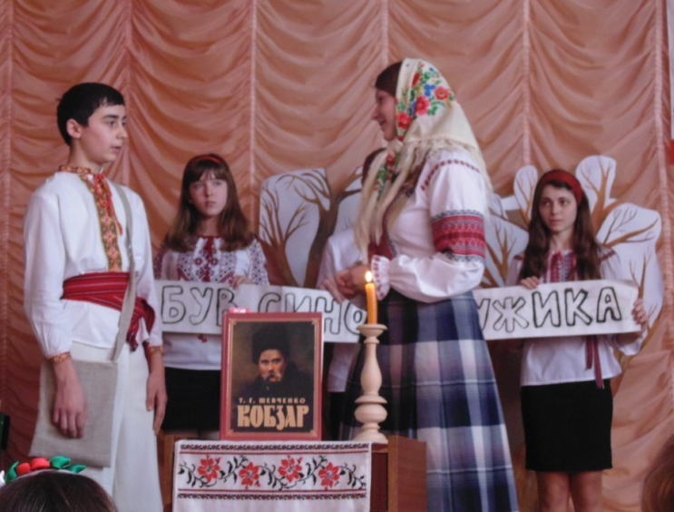
Малий Тарас: Станьте на неї, дідусю. Зігрійте свої ноги.
Далі витягує хусточку. Витирає сльози на обличчі діда, гребінцем розчісує бороду, білу голову.
Дід. Велике у тебе серце, сину мій! Люди, які кланяються золоту, ніколи не кланяються серцю людини. За те, що ти, юначе, поклонився людині, а не золоту, матимеш не літа мої, а вічність.
Юнак кланяється низько дідові ще раз. Потім з торбини витягує окраєць хліба, воду, мовчки кладе їх біля ніг старого.
Дід. Літа твої, юначе, — вічність.
Хлопець ще раз низько кланяється і йде своєю дорогою. Закривається завіса.
За сценою звучить голос:
Учень3. Пішов юнак, пішов у вічність, щоб ...
Сонцем, сонцем, сонцем жити,
Яке й не сходило тоді,
А тільки велетню видніло
З-за чорних мурів вікових,
І думи, думи освітило...
Як не гордитись нам за них.

Пісня на слова Шевченка “Тече вода.…»

Зміна декорацій: степ, могила. На могилі сидять пастушки: Тарас і Степан. Вечоріє.
Постановка «Розритої могили».
Ява 1
Тарас: Дивись, Степане, як прегарно сонце заходить! Зачервонілось — як пожар. Ех, як хотілося б мені уміти вже добре малювати, мати фарби і змалювати оту красу... (задумливо).
Сонце заходить, гори чорніють,
Пташечка тихне, поле німіє...
Степан: Так... Сонце заходить — то й час нам уже, Тарасе, гонити вівці додому...
Тарас: Гони, Степане, та займи і мої вівці, а я заночую тут у степу...
Степан: Не хочеш іти додому?
Тарас: Не хочу... Там мачуха бити мене буде...
Степан: А вечеря? Ти хіба не голодний?
Тарас: Вечеря! Була вечеря, коли мати жила. Тепер мене годують штовханцями... А тоді, тоді кожен вечір був святом! А ще як навесні вишні зацвітуть, як сядемо вечеряти надворі, як соловейко защебече-защебече! Катерина вечерю подає, а мама на нас дивиться і посміхається...

Звучить пісня- кліп «Садок вишневий коло хати»

А спали ми під відкритим небом, на подвір'ї, а над ними роїлися зорі, і тато казав, що десь там сяє і моя зірка... (Плаче).

Степан: Не плач, Тарасе. Послухай, я тобі велику таємницю відкрию, тільки нікому не розказуй, бо біда тобі ж самому буде!

Тарас: Ну, яка в тебе може бути таємниця?

Степан: У мене сестричка народилася, то я вночі підслухав, як баба-повитуха пророчила матері про долю малої. Вона, знаєш, перш, ніж увійти до хати, де має дитина народитися, у вікно дивиться і в ньому бачить тієї дитини долю.

Тарас: Нема в мене долі. А про твою сестричку мені й не цікаво слухати. Яка тут може бути таємниця?

Степан: Є, є таємниця! Баба й про твою долю матері розповіла. Каже, що як глянула колись у ваше вікно, мало не зомліла. Сидить, каже, кругом стола повно панів, а між панством - мужик стоїть, вичитує щось із паперів. А вони на нього кулаками махають, а підійти бояться. Коли це, де не візьмись, щось таке, як цар у короні, та як не схопляться з тим мужиком за барки: той за груди, а той за шию.

Тарас: А далі що?

Степан: А далі баба розповідати побоялася. Казала, що ти неабияка дитина. Казала, що уже народився такий, що волю в панів одніме... Казала, що. може, це якраз ти...

Тарас: Волю? В царя відібрати, а людям дати?! Ех, якби я мав таку силу! Моя мама від тяжкої панщини померла, батька по місяцеві дома нема, бо все його кудись пан посилає, все кудись відправляє... А в хаті злидні несказанні...

Степан: Женімо, Тарасе, отару! Поночіє...

Тарас: Не пожену. Заночую отут під зорями в полі. Може, хоч мама присниться або козаки. Козаки мені часто сняться, особливо один, старезний і сивоусий.

Степан: Ночуй, а я займу твої вівці . Добраніч, Тарасику! Я тобі вранці хліба принесу!

(Тарас вкладається під тополею, вкривається свиткою, засинає).
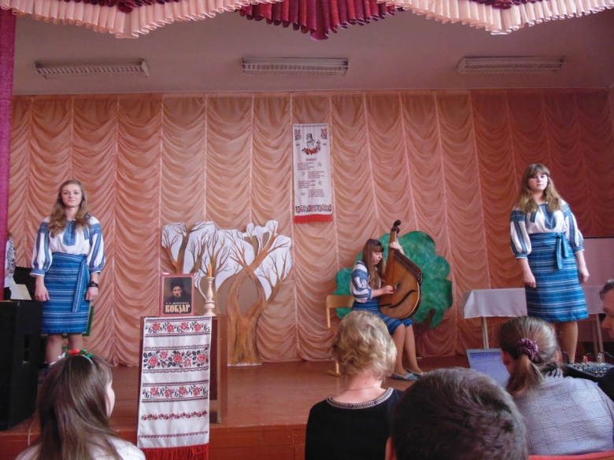
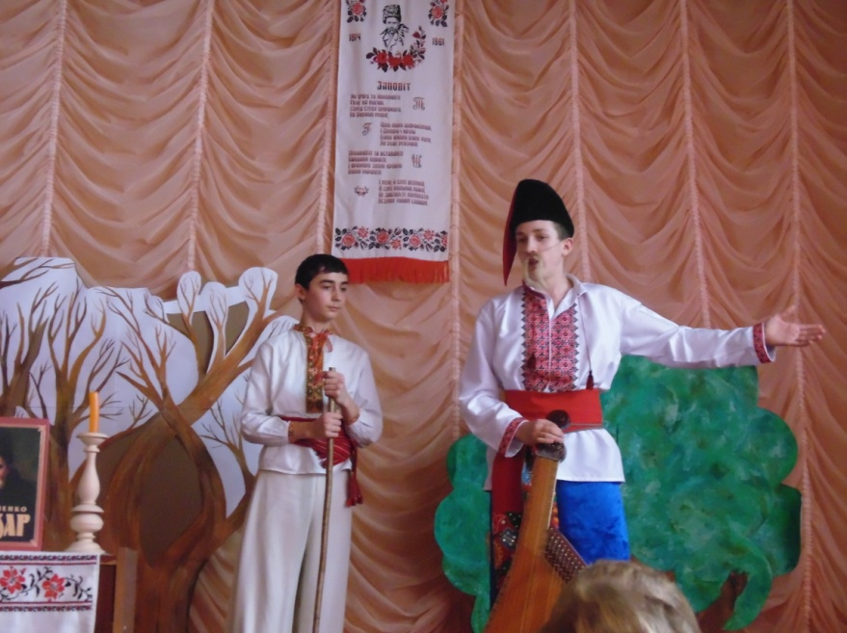
Ява 2 (Темніє дужче. Здалека чути, як Степан покрикує на овець; поволі втихає все. Тарас лягає на могилу. Та враз блимнуло світло, а з могили виходить козак сивий, похилий. Тарас схоплюється.)
Тарас :(задумливо, тужно). Ох, як воно бувало на нашій славній Україні. А я й не знав...
Козак: (стрепенувся, показує Тарасові кругом могили).
...Дивися; ...На всій Україні
Високі могили! — Дивися, дитино:
Усі ті могили — усі отакі —
Начинені нашим благородним трупом,
Начинені туго.
Отеє воля спить!
Тарас: А чи збудеться воля України та чи встане вона із могил?
Козак: (твердо). Встане воля!.. Світ правди засвітить і помоляться на волі невольничі діти! Та спочатку потрібно збудити зі сну і розкрити їм очі на те, що діється круг них і що діялось отут колись... І це тобі, Тарасе, судилося зробити! Тобі судилося розповісти братам,
...Як ми бились, умирали,
За що ми голови складали
В отсі могили...
....Кого, коли,
Й за що розпинали. .. і
За що Україна стала гинуть...
Нагадаєш ти їм своїми піснями, хто ми, чиї сини, яких батьків, ким і за що закуті — і розбудиш у їхніх серцях любов до неньки України, погорду до невольничого життя і жажду Волі. І під впливом твоїх палких пісень переродиться народ і прийде той час, коли
...Настане суд, заговорять і Дніпро і гори,
І потече сторіками кров у синє море...
Тоді-то домовина
Розвалиться, а з-під неї
Встане Україна
І розвіє тьму неволі...
Тарас: Та чи зможу я, невчений кріпак, виконати те велике завдання, що ви його на мене покладаєте?
Козак: Зможеш! У твоєму серці палає вогонь любові до України, а в душі маєш утаєний дар Божий — силу Пророка!
А ми, оте козацтво із могил, дамо тобі всі свою силу,
щоб зміг ти палким своїм словом, наче гострим козацьким списом,
...Розпанахати погане,
Гниле серце трудне,
І вицідить сукровату,
А наллять живої,
Козацької тої крові
Чистої, святої...
(Козак дає Тарасові кобзу).
Ось на тобі кобзу на дорогу твого життя, бо кобзарем віщим судилося тобі бути...
Тарас: (бере кобзу, кланяється) Добре, батьку! Хай станеться так, як кажеш!
Козак: Та знай іще, Тарасе, що на тій дорозі прийдеться тобі чимало горя витерпіти. Далеко від України, серед снігів і в пустелі.
Тарас: Нехай! Щоб лиш Україну розбудити мені, а про все інше мені байдуже...
Мені однаково: чи буду
Я жить в Україні, чи ні,
Чи хто згадає чи забуде
Мене в снігах на чужині, —
Однаковісінько мені...
Козак: А що — злякався хлопче?
Тарас: (спокійно) Ні? Чого мені лякатись? Я здивувався лише.
Козак: А чи знаєш ти, хто я такий?
Тарас: Знаю! Як лиш вус та чуба сивого побачив, той пізнав, що ви козак запорізький...
Козак: Так, сину! А звідкіля ж ти знаєш про козаків?
Тарас: Мені дідуньо розповідали. Оповідали не раз, як то козаки по морю гуляли, слави добували та з турецькой неволі братів визволяли...
Козак (оперся на списа; задумливо):
Ой, так сину:
Було колись, на Україні ревіли гармати,
Було колись, запорожці вміли панувати!
Панували, добували і славу, і волю, –
Минулося... (показує навкруг рукою)
Осталися могили по полю...
(Після паузи.)
Ех, бувало, як згадаєш:
Базари, де військо, як море червоне,
Перед бунчуками, бувало, горить,
А ясновельможний на воронім коні
Блисне булавою — море закипить...
Та що й казать! Минулося!.. (знову задумливо)
А чи розповідав тобі твій дідусь:
За що боролися ми з врагами,
За що ми різались з ордами,
За що скородили списами
Татарські ребра?..
Тарас: Так, так, розповідав... За добро рідного краю, за Україну...
Козак (радісно): А!.. Так, значить, не вмерла ще наша слава, та не вмерла ще в народі пам’ять славної минувшини! А поряд із згадкою про славне минуле жевріє, певно, в душі того народу бажання, щоб вернулись ті славні часи... Потішив ти мене трохи, хлопче! А подивлюся, бувало, як на наших могилах жита похилились; в степу німець картоплю садить, а внук косу несе в росу, замість гострого козацького списа, та тягнеться покірно в ярмі і лиш долю проклинає, — то розпука серце огортає... І я тоді мерщій тікав у темну могилу...
Тарас (здивовано): Так ви не мертві там у могилі, а живете?
Козак: Не мертві, сину! Живемо і караємося там... та знай, що не один я!
Ось хоч би в цій могилі —
Нас тут триста, як скло,
Товариства лягло,
І земля не приймає...
Тарас: За що ж ви отак караєтеся по могилах?
Козак (сумно): За те, що не стали самі одностайно за козацьку волю, а шукали помочі у наших ворогів та й запродали Україну москалям... (Зітхає і хапається за серце). Ох!.. жахлива це була хвилина!.. Як потім народ повстав на Чорного Орла, на прокляту Москву, тоді цар післав нас у крові втопити цих повстанців, цих наших рідних братів... І ми
...По своїй землі
Свою кров розлили...
Але не за Україну, не за волю козацьку, а власне, за те, щоб ще гірш Укрїну в кайдани цар закував. Ми
Зарізали брата;
Кров’ю брата впилися,
І отут полягли
У могилі заклятій... (Зажурено похилився на спис.)
Козак: Я знав, що такі ось слова почую від тебе!
Я знав, що тобі байдуже,
Чи хто згадає, чи забуде
Тебе в снігах на чужині, —
Та не однаково тобі, —
Як Україну злії люди
Присплять лукаві і в огні
Її окраденую збудять.
Тому ми вибрали тебе за будителя України. Іди і співай про колишню славу України! Хай твоє вогненне слово літає по всій Україні і запалює всіх до змагань. І хай повіє новий вогонь з Холодного Яру!..
(Чути спів півня — в цю хвилину ж привид козака зникає, а Тарас стоїть німо з витягнутими вперед руками).
На сцену виходять ведучі.
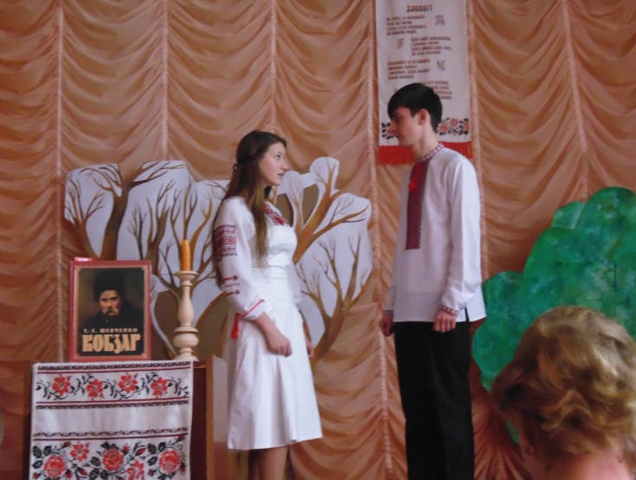
Ведучий 1. Отже, Тарас Шевченко прийшов відкрити нам стовпи, на яких тримається людина і людський світ. Він оспівав Любов і Красу, Добро і Правду, щоб ми зробили це своєю вічною піснею.
Ведучий 2. Його посів падав і на ріллю, і на каміння нашого суєтного світу, дрібнокорисливого світу насильства і облуди, де Кайданами міняються,
Правдою торгують
І господа зневажають»

Учень 1: Гарно твоя кобза грає,
Любий мій, земляче
Вона голосно співає
Голосно і плаче
І сопілкою голосить,
бурею лютує,
І чогось у Бога просить і чогось сумує.
Ні, не люди тебе вчили – мабуть, сама доля.

Тарас-юнак: Доле, де ти? Доле, де ти?
Немає ніякої!
Коли доброї жаль, Боже,
То дай злої! Злої!
Доля: Єсть на світі доля,
Та хто її знає?
Єсть на світі воля,
А хто її має?
Чи ж є на сім світі слухняная доля? Ох якби-то…
Тарас-юнак: Ти не лукавила зі мною,
Ти другом, братом і сестрою сіромі стала
Ти взяла мене маленького за руку
І в школу хлопця одвела до п’яного дяка в науку.
- Учися, серденько, колись з нас будуть люде, – ти сказала,
А я послухав, і учивсь, і вивчився, а ти збрехала.
Які з нас люде.
(Доля веде Тараса до столу, де він, сівши, починає писати)

- Дивне,однак, це всемогутнє покликання. Я добре знав, що живопис – моя майбутня професія, мій хліб насущний.

Доля: Тарас був тоді дуже щасливим, бо міг навчатися в Академії мистецтв. Він багато і плідно працював. Його картини одержували найкращі нагороди.
Але в пам’яті Тараса спливали картини згорьованого злиденного життя селян, їхньої тяжкої виснажливої праці й рабської залежності.
Вони обпікали серце, не давали спокою.
Тарас-юнак: І замість того, щоб вивчати глибини моєї майбутньої професії, та ще й під керівництвом такого вчителя, яким був безсмертний Брюллов, я складав вірші, за які не мав ані гроша ( встає з-за столу), які, врешті, позбавили мене волі.

Довкола нього збирається гурт селян з граблями, косами.

Дід. Тяжка наша доля в кріпацькому ярмі, Тарасе!

Селянин. Пани-кати...
Латану свитину з каліки знімають,
З шкурою знімають, бо нічим обуть
Княжат недорослих!

Дівчина. ...А он розпинають
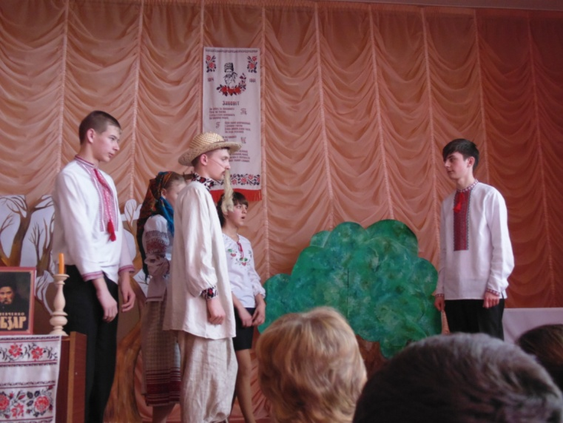
Вдову за подушне... А сина кують,
Єдиного сина, єдину дитину,
Єдину надію! в військо оддають!

Жінка. ...А онде під тином
Опухла дитина — голоднеє мре,
А мати пшеницю на панщині жне...

Дід. Чи Бог бачить із-за хмари
Наші сльози, горе?

Дівчина. Чи довго ще на сім світі
Катам панувати??

Тарас-юнак :(задумливо) Пани, пани!
Схаменіться! Будьте люде!
Бо лихо вам буде!
Розкуються незабаром
Заковані люде,
Настане суд, заговорять
І Дніпро і гори!
І потече сторіками
Кров у синє море
Дітей ваших...
(до залу): Воскресну нині! Ради їх,
Людей закованих моїх,
Убогих, нищих…возвеличу,
Малих отих рабів німих.
Я на сторожі коло їх
Поставлю слово.

Ведучий 1: Шевченко відкрив світові красу українського слова. Він підніс слово гідне великого народу, який ніколи не мирився з неволею й закріпаченням.
Ведучий 2: Найбільшим і найголовнішим «ділом» Шевченка було Слово, його «Кобзар» , який був опублікований у 1840 році

Ведучий 1: Перший примірник «Кобзаря» з’явився на світ завдяки щасливому збігу обставин.
Інсценізація:
Мартос: -Я Мартос Петро Іванович, поміщик. Шевченка я знав близько. Його мені рекомендували як талановитого учня Карла Брюллова. Я просив Шевченка намалювати мені портрет аквареллю і для цього мені треба було їздити до нього.
Одного разу я підняв з підлоги шматок паперу, списаного олівцем.
(Піднімає лист паперу, читає)
«Червоною гадюкою
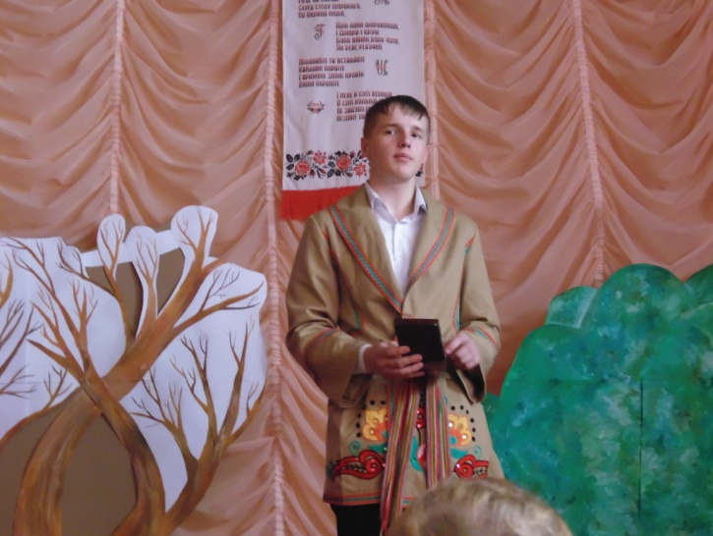
Несе Альта вісті,
Щоб летіли крюки з поля
Ляшків – панів їсти.»
Мартос: Що се ,Тарасе Григоровичу?
Шевченко: Та се, добродію, не вам кажучи, як іноді нападуть злидні, то я пачкаю папірець.
Мартос: Так що ж? Це ваше сочінєніє?
Шевченко: Еге ж!
Мартос: А багато у вас такого?
Шевченко: Та є чималенько.
Мартос: А де ж воно?
Шевченко: Та отам, під ліжком у коробці.
Мартос: А покажіть!
(Шевченко приносить ящик з аркушами паперу)
Мартос: Дайте мені оці папери додому, я їх почитаю.
Шевченко: Цур йому добродію! Воно не варто праці.
Мартос: Ні варто – тут є щось дуже добре.
Шевченко: Хіба? Чи ви ж не смієтесь із мене?
Мартос: Та кажучи, ні.
Шевченко: То добре, візьміть, коли хочете, тільки, будьте ласкаві, нікому не
показуйте й не говоріть.
Мартос: Та добре ж, добре!
Мартос: Я запропонував Шевченкові надрукувати вірші. Він довго одмовлявся, все
шуткував: «Ні добродію!Не хочу, не хочу! Щоб іще побили?! Не хочу!»
Я доклав багато зусиль, щоб умовити Тараса Григоровича, і, нарешті він погодився, і
Я з Євгеном Гребінкою в 1840 році надрукував «Кобзаря»

Ведучий 2: Не приніс «Кобзар» Шевченкові ні розкоші, ні багатства, зате вкрив вічною славою.

Ведуча 1: І пішли слова Тараса
Мандрувати всюди,
Просто в серце западали
Кріпацькому люду.
В піснях тих людям він співав
Про щастя, про добро, про волю,
Будив від сну, пророкував
І кращу, і найвищу долю.
А Україна в битвах гомоніла
Нові шаблі гострили ковалі,
І кров людська повсюди червоніла
За нашу волю й правду на землі.
(Інсценізація епізодів із творів Шевченка: поем "Гайдамаки", «Катерина», містерії «Великий льох» )
(Хлопчик-поводир підводить сліпця-кобзаря до пенька.)
Поводир: Ось тут, діду, й відпочинемо. (Кобзар дістав з торбини окраєць хліба, розламує його, дає поводиреві і їсть сам...)
Ведучий 2:

Перебендя старий, сліпий —
Хто його не знає?
Він усюди вештається
Та на кобзі грає.
А хто грає, того знають
І дякують люде:
Він їм тугу розганяє,
Хоч сам світом нудить.
Попідтинню сіромаха
І днює, й ночує;
Нема йому в світі хати;
Недоля жартує
Над старою головою,
А йому байдуже;
Сяде собі, заспіває:
"Ой не шуми, луже!"
Заспіває та й згадає,
Що він сиротина,
Пожуриться, посумує,
Сидячи під тином...
...Отакий-то Перебендя,
Старий та химерний!
Заспіває весільної,
А на журбу зверне.

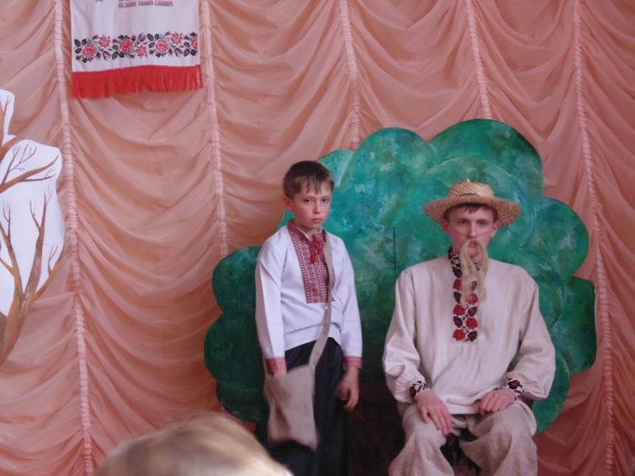
Кобзар: Давно те минуло, як мала дитина,
Сирота в ряднині, я колись блукав,
Без свити, без хліба, по тій Україні,
Де Залізняк, Гонта з свяченим гуляв.
Вибачайте, люди добрі, що козацьку славу
Так навмання розказую без книжної справи.
(Входять Ярема і Оксана. Оксана тихенько плаче.)
Ярема: Бач, Оксано, я жартую,
А ти й справді плачеш.
Ну не плач же, глянь на мене:
Завтра не побачиш.
Завтра буду я далеко,
Далеко, Оксано...
Завтра вночі в Чигирині
Свячений достану.
Дасть він мені срібло-злото,
Дасть він мені славу;
Одягну тебе, обую,
Посаджу, як паву, —
На дзиґлику, як гетьманшу,
Та й дивитись буду;
Поки не вмру, дивитимусь.
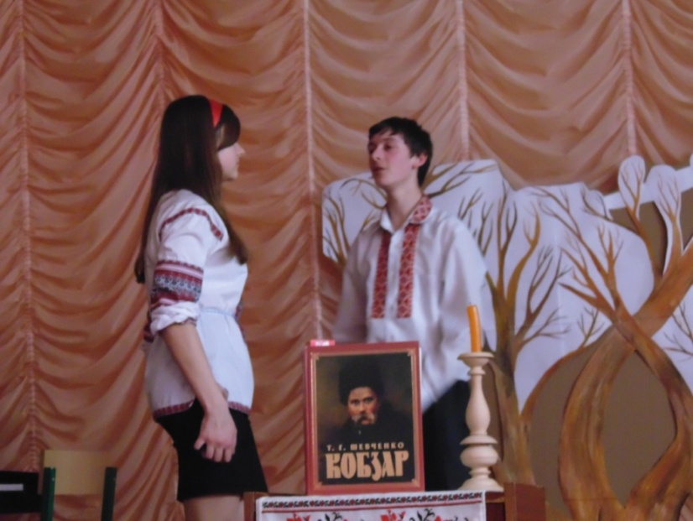
Оксана. А може, забудеш?
Розбагатієш, у Київ
Поїдеш з панами,
Найдеш собі шляхтяночку,
Забудеш Оксану?
Ярема. Хіба краща є за тебе?
Оксана. Може, й є, не знаю.
Ярема. Гнівиш Бога, моє серце:
Кращої немає
Ні на небі, ні за небом;
Ні за синім морем
Нема кращої за тебе!
Оксана: Що се ти говориш? Схаменися!
(Ярема і Оксана виходять.)
Поводир: Діду, і пішов Ярема до Залізняка?
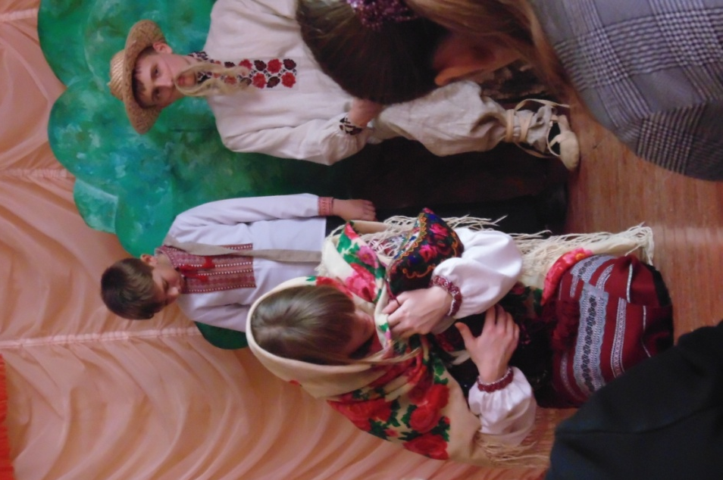
Кобзар: Придбав Максим собі сина
На всю Україну,
Хоч не рідний син Ярема,
А щира дитина.
Літа орел, літа сизий
Попід небесами;
Ґуля Максим, ґуля батько
Степами-лісами.
Ой літає орел сизий,
А за ним орлята:
Ґуля Максим, ґуля батько,
А за ним хлоп'ята.
...Шануйтеся ж, вражі ляхи,
Скажені собаки:
Йде Залізняк Чорним шляхом,
За ним гайдамаки.
Поводир: Дідуню, а це хто з дитям на руках лісом блудить?
Кобзар: А це, сину, Катря-небога…
Де ж Катруся блудить?

Попiдтинню ночувала,
Раненько вставала,
Поспiшала в Московщину;
Аж гульк - зима впала.
Свище полем заверюха,
Iде Катерина
У личаках - лихо тяжке! -
I в однiй свитинi.
Iде Катря, шкандибає;
Дивиться - щось мрiє...
Либонь, iдуть москалики...
Лихо!.. серце млiє

Через пеньки, заметами,
Летить, ледве дише,
Боса стала серед шляху,
Втерлась рукавами.
А москалi їй назустрiч,
Як один, верхами.
"Лихо моє! доле моя!"
До їх... коли гляне -
Попереду старший їде.
"Любий мiй Iване!
Серце моє кохане?!
Де ти так барився?"
Та до його... за стремена...
А вiн подивився,
Та шпорами коня в боки.
"Чого ж утiкаєш?
Хiба забув Катерину?
Хiба не пiзнаєш?
Подивися, мiй голубе,
Подивись на мене:
Я Катруся твоя люба.
Нащо рвеш стремена?"
А вiн коня поганя?,
Нiбито й не бачить.
"Постривай же, мiй голубе!
Дивись - я не плачу.
Ти не пiзнав мене, Йване?
Серце, подивися,

Їй же богу, я Катруся!"
"Дура, отвяжися!
Возьмите прочь безумную!"
"Боже мiй! Iване!
I ти мене покидаєш?
А ти ж присягався!"
"Возьмите прочь! Что ж вьi стали?
"Кого? мене взяти?
За що ж, скажи, мiй голубе?
Кому хоч оддати
Свою Катрю, що до тебе
В садочок ходила,
Свою Катрю, що для тебе
Сина породила?
Мiй батечку, мiй братику!
Хоч ти не цурайся!
Наймичкою тобi стану...
З другою кохайся...
З цiлим свiтом... Я забуду,
Що колись кохалась,
Що од тебе сина мала,
Покриткою стала...
Покриткою... який сором!
I за що я гину!
Покинь мене, забудь мене,
Та не кидай сина.
Не покинеш?.. Серце моє,
Не втiкай од мене... (плаче)
Грiхом тебе на свiт божий
Мати породила;
Виростай же на смiх людям! –
Оставайся шукать батька,
А я вже шукала".

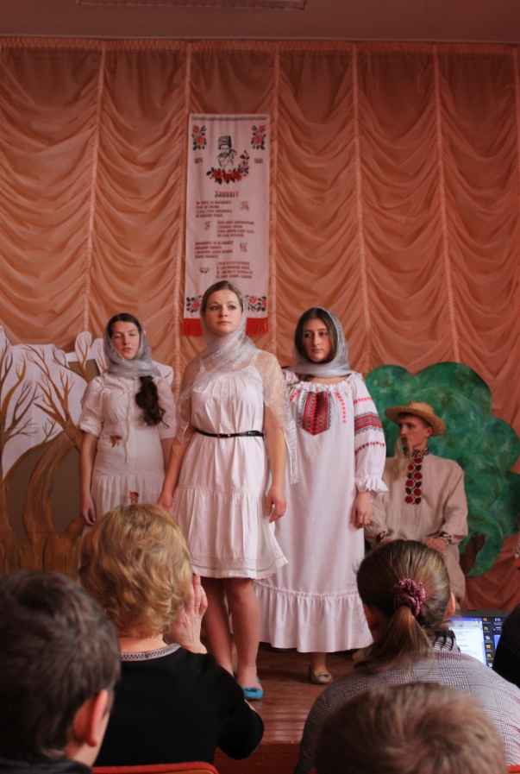
Кобзар: Та в лiс з шляху, як навiсна!
А дитя осталось…»

Поводир: Дідуню, а що це за
Як сніг, три пташечки летіли
Через Суботове і сіли
На похиленному хресті
На старій церкві.

Пташка 1: «Бог простить:
Ми тепер душі, а не люди.
А відціля видніше буде,
Як той розкопуватимуть льох.
Пташка 2: Коли б вже швидше розкопали,
Тойді б у рай нас повпускали.
Бо так сказав Петрові бог:
«Тойді у рай їх повпускаєш,
Як все москаль позабирає,
Як розкопа великий льох».

Пташка 1: Як була я людиною, (мелодія веселіша)
То Прісею звалась;
Я отутечки родилась,
Тут і виростала.
Отут, було, на цвинтарі
Я з дітьми гуляю,
І з Юрусем гетьманенком !
У піжмурки граєм.
А гетьманша, було, вийде
Та й кликне в будинок,
І на руках носить…
А з гетьманом як приїдуть
Із Чигрина гості,
То це й шлють, було, за мною.
Одягнуть, обують,
І гетьман бере на руки,
Носить і цілує.
Отак-то я в Суботові
Росла, виростала!
Як квіточка; і всі мене
Любили й вітали.
І нікому я нічого,
Ніже злого слова,
Не сказала. Уродлива
Та ще й чорноброва.
Всі на мене залицялись
І сватати стали;
А у мене, як на теє,
Й рушники вже ткались.
От-от була б подавала,
Та лихо зустріло!
Вранці-рано, в пилипівку,
Якраз у неділю,
Побігла я за водою…
Вже й криниця тая
Замуліла і висохла!
А я все літаю!..
Дивлюсь — гетьман з старшиною.
Я води набрала
Та вповні шлях і перейшла;
А того й не знала,
Що він їхав в Переяслав
Москві присягати!..
І вже ледви я, наледви
Донесла до хати —
Оту воду… чом я з нею
Відер не побила!
Батька, матір, себе, брата,
Собак отруїла
Тію клятою водою!
От за що караюсь,
От за що мене, сестрички,
І в рай не пускають.

Пташка 2: А мене, мої сестрички,
За те не впустили,
Що цареві московському
Коня напоїла
В Батурині; як він їхав
В Москву із Полтави.
Я була ще недолітком,
Як Батурин славний
Москва вночі запалила,
Чечеля убила,
І малого, і старого
В Сейму потопила
Коло мене і сестра, і мати
Зарізані, обнявшися,
Зо мною лежали;
І насилу-то, насилу
Мене одірвали
Од матері неживої.
Що вже я просила,
Щоб і мене вбили.
Ні, не вбили, а пустили
Москалям на грище!
Насилу я сховалася
На тім пожарищі.
Одна тілько й осталася
В Батурині хата!
І в тій хаті поставили
Царя ночувати,
Як вертавсь із-під Полтави.
А я йшла з водою
До хатини… а він мені
Махає рукою,
Каже коня напоїти,
А я й напоїла!..
Я не знала, що я тяжко,
Тяжко согрішила!
Ледве я дійшла до хати,
На порозі впала.
А назавтра, як цар вийшов,
Мене поховала
Та бабуся, що осталась
На тій пожарині
І за що мене карають,
Я й сама не знаю?
Мабуть, за те, що всякому
Служила, годила…
Що цареві московському
Коня напоїла!..

Пташка 3: А я в Каневі родилась.
Ще й не говорила,
Мене мати ще сповиту
На руках носила,
Як їхала Катерина
В Канів по Дніпрові.
А ми з матір’ю сиділи
На горі в діброві.
Я плакала; я не знаю,
Чи їсти хотілось?
Чи, може, що в маленької
На той час боліло?
Мене мати забавляла,
На Дніпр поглядала;
І галеру золотую
Мені показала,
Мов будинок. А в галері
Князі, і всі сіли
Воєводи… і меж ними
Цариця сиділа.
Я глянула, усміхнулась…
Та й духу не стало!
Й мати вмерла, в одній ямі
Обох поховали!
От за що, мої сестриці,
Я тепер караюсь,
За що мене на митарство
Й досі не пускають.
Чи я знала, ще сповита,
Що тая цариця —
Лютий ворог України,
Голодна вовчиця!..
Скажіте, сестриці?

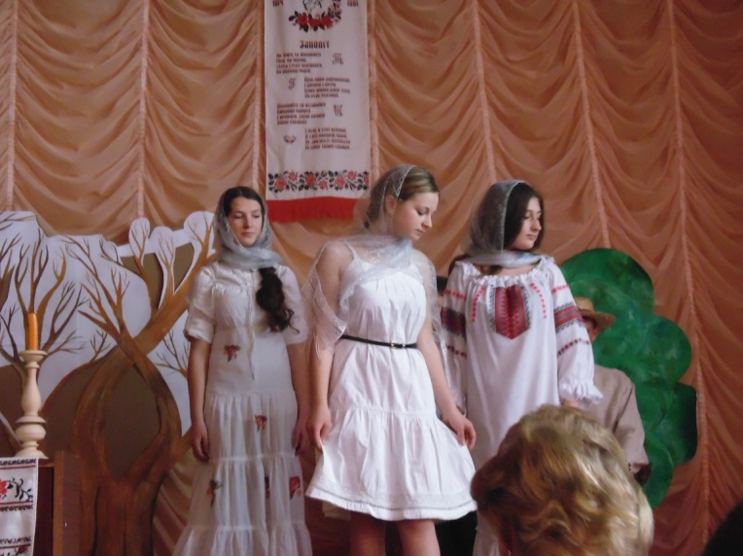
Пташка 1 :«Смеркається. Полетимо
Ночувати в Чуту.
Як що буде робитися,
Відтіль буде чути».
Поводир: Схопилися, білесенькі,
І в ліс полетіли,
І вкупочці на дубочку
Ночувати сіли.
Кобзар: Ходім і ми, дитино, за ними.
Поводир: А що, дідуню, москалі хотіли знайти в тому великому льосі?
Кобзар: Скарби вони великі там шукали.
Поводир: А який, дідусю, скарб заховали під землею козаки?
Кобзар: Волю святу, святую воленьку схоронили вони там…
(Кобзар з поводирем виходять.)
Учень 1: Дорогою ціною заплатив Тарас Шевченко за своє бажання бачити поневолений люд щасливим і вільним.
Учень 2: Тарас Григорович Шевченко прожив дуже мало – лише 47 років. З них 24 роки – під ярмом кріпацтва і понад 10 років – у найжорсткіших умовах заслання. А решту – 13 “вільних” років перебував під невсипущим наглядом жандармів.

Учень 3: Але ні арешти і жорсткі переслідування, ні вогкі і темні каземати ІІІ відділення, ні заслання і солдатчина – ніякі утиски не змогли зігнути поета-революціонера Тараса Шевченка.
Караюсь, мучуся… але не каюсь!- писав він у вірші “О думи мої!”.
Учень 1: Шевченко говорив, що він ніколи не зійде з раз назавжди обраного шляху, з шляху народного співця:
Нікому я не продамся,
В найми не наймуся.
Учень 2: Не зігнувши великого Кобзаря духовно, царизм зламав його фізично. Незважаючи на те що Шевченко був “наділений міцною будовою тіла”, як було сказано у вироку про заслання, царські сатрапи завдали непоправимої шкоди його здоров’ю, злочинно скоротили життя і прискорили смерть.

Звучить поезія «Чи не покинуть нам, небого,..»

( Доля виходить із запаленою свічкою)

Тарас-юнак: Ми не лукавили з тобою,
Ми просто йшли;
У нас нема зерна неправди за собою.
Ходімо ж доленько моя!
Мій друже, вбогий не лукавий!
Ходімо дальше, дальше слава,
А слава – заповідь моя.

Ведучий 1: Ти знов його виводиш, доле,
Скажи, куди тепер іти…
Нехай почують слово люди,
Бо вже послухались таки
Горбаті скелі і верблюди,
Нікчемне море і піски.

Ведучий 2: Він не благає в тебе раю,
А просить помогти в біді:
Не покидати Дармограєм,
Шевченком по землі іти.
Звучить пісня «Твоя кобза ще не вмерла, на ній струни ще дзвенять…»

Тарас-юнак: (сидить за столом і пише) На самоті й поміж людей
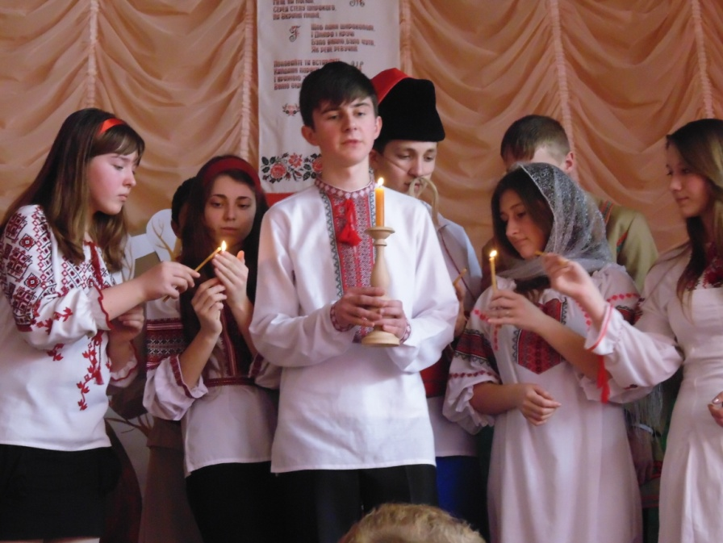
Щомиті чую рідну землю.
Не все ще грішне і святе
Довірив я перу і пензлю.
Не все ще, бо у думи-сни
Обіч сумних доріг, поволі,
Крізь регіт віхол навісних
Із-за Дніпра бредуть тополі.
(Бере зі стола свічку і звертається до глядачів)

Я свічку засвітив, колись…
До дна відтоді келих горя випито.
Ще трохи і…молись чи не молись.
Із рук тремтячих недогарок випаде.
Я ніс вогонь крізь чорноту обмов,
Крізь морок тюрем, через грати відчаю,
Він погасав, але я знов і знов
Од свого серця цю свічу засвічував.
(Всі учасники підходять і запалюють свічки від Шевченківської)
Холоне серце. Свічка догора.
Ламає руки доля не повінчана.
На Україні ніч. Нема добра,
І я од серця знов свічу засвічую.
І заклинаю: ще хоч мить світи!
Кинь світла свого в сутінки, у темінь кинь.
Хай звідусюди злітаються сюди
Безсонних дум приречені метелики…

(Звучить мелодія «Заповіту»)
Вчитель: -У цьому році минає 200 років з дня народження славного сина України.
Але Шевченко й досі з нами. Його полум’яне слово закликає нас любити свою
землю, рідну мову, дбати про розквіт і славу держави. І ми можемо з повним правом
сказати:
Провіснику волі, великий титане,
Справдилися думи пророчі твої,
Приймай же данину любові і шани
Од вольних народів нової сім’ї.

Вчитель: У ту хвилину, коли ви запалюєте свої крихітні свічечки від символічної Шевченкової, маємо всі разом подумати про її місце в нашому сьогоденні, у житті народу і кожного з нас.
Вона – це дух поета, помисли і заповіти. Іх полум’я горітиме ясніше, а темряви довкола буде менше, коли ми відчуємо в них потребу. Не даймо ж їм погаснути.
Наш народ не забуває Тараса. Громове слово поета лунає по всій землі, воно будить думку та совість і кличе до дії. І ми з любов’ю й зі щирим зізнанням звертаємося до тебе, наш рідний земляче.

Учень 1: Спи спокійно, поете,
Образ огнений твій,
Не зітерти ні бурі, ні часу.
В українській землі, славній, вольній, новій
Ми тебе не забудем, Тарасе.

-Не даймо ж спинитися поетовому серцю; це означало б і наш кінець. Повсякчас борімося за найвищі вершини нашого духу так, як навчав великий син землі української.

Учень 2: Це хто сказав, що одлунав акорд
Його пісень – і вже не воскресити?
Неправда, ні! Шевченко – це народ,
І, як народ, він вічно буде жити!

Учень 3: Це хто сказав, що вже помер Тарас,
Мовляв, сто літ минуло, навіть більше?
Неправда, ні! Шевченко завжди серед нас,
По всіх світах його лунають вірші!
Який потрібно мати в душі безсмертний цвіт,
Щоб хвилювати людство і через сотні літ!

Учень 1: Ти закохав у себе народи і краї,
Тебе назвали батьком сучасники твої.
Тарасе, для народів лишився ти живим,
Великим нашим батьком, і мудрим, і простим.

Учень 2: І доки жити будемо, допоки сила є,
Чужому научайтесь і бережіть своє.

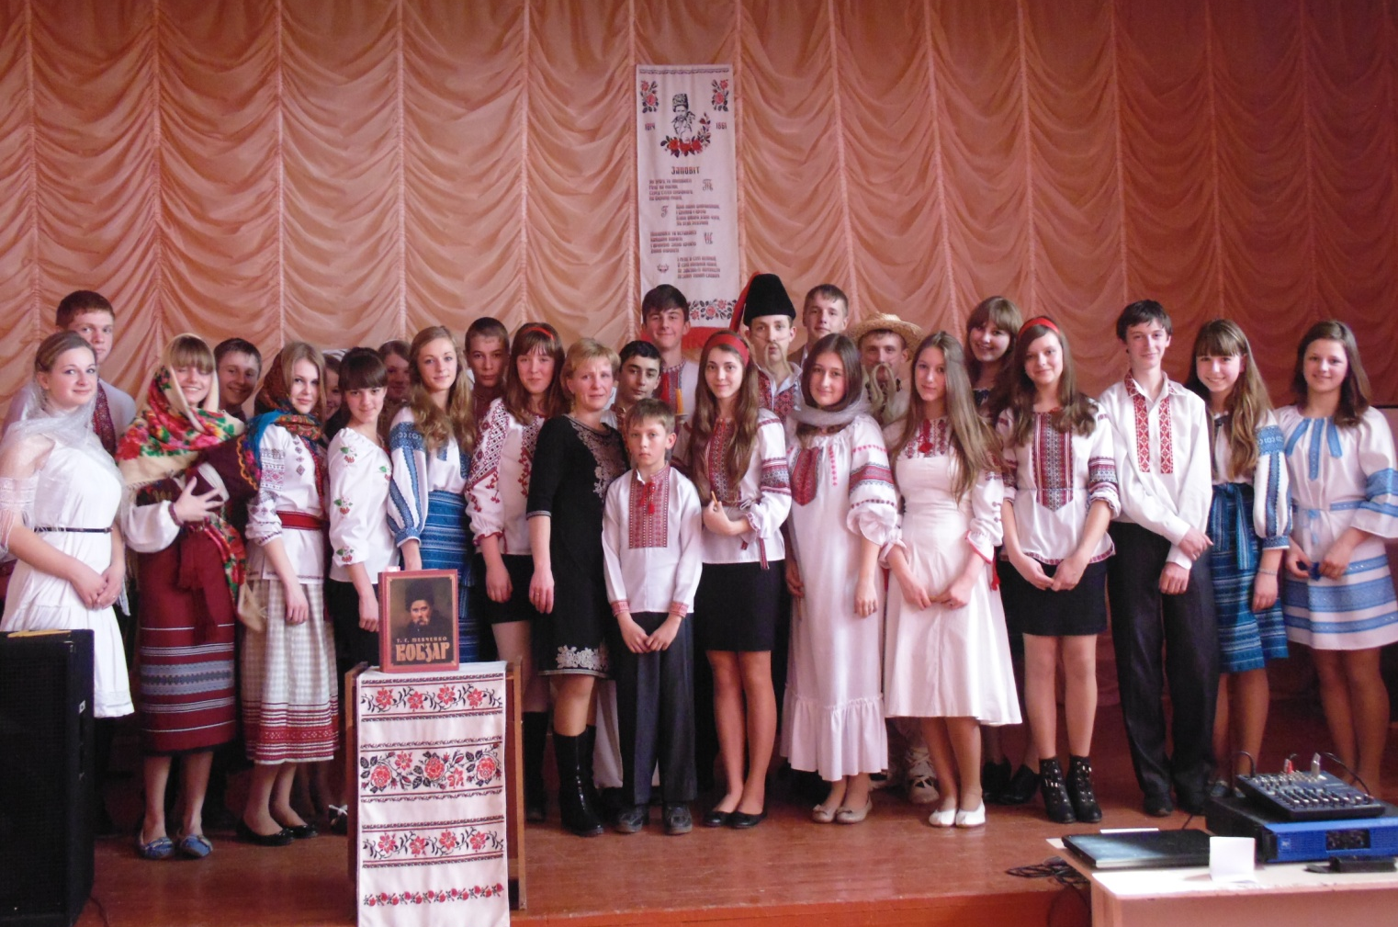
2014 рік

